Наладчики аппаратного и программного обеспечения

23.04.2020г.

ПМ_02, 4 группа

Тема урока: Структурирование информации в долговременной памяти, файлы, каталоги, файловые системы
Домашнее задание
Мы должны знать:
- определение файла, имя файла, типы файлов;
- определение корневого каталога, каталога, вложенного каталога;
- понятие «файловая система», «иерархическая файловая система»;
- адрес файла;
- адрес каталога;
Таким образом, наша «Корзина знаний», дополнилась следующими понятиями: файл, типы файлов, адрес файла.
Домашним заданием будет выучить конспект урока по теме “Файл и файловая система”. Готовясь, подумаете, что вы спросите у меня на следующем уроке.
Чтобы проверить уровень освоения темы каждым из вас, и выявить затруднения я даю вам задачи для самостоятельного решения.
Задания представлены на слайдах, преподаватель зачитывает каждую задачу.
Задание 1.
«Записать полный путь ко всем файлам».
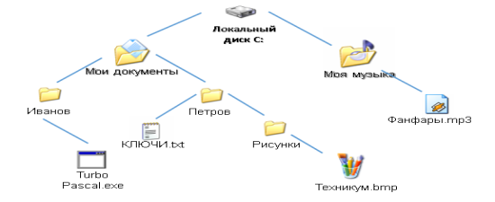
Задание2.
«Постройте дерево каталогов».
C:\Мои документы\Рисунки\Природа\Небо.bmp
C:\Мои документы\Рисунки\Природа\Снег.bmp
C:\Мои документы\Рисунки\Компьютер\Монитор.bmp
C:\Мои документы\Ученики\1 курс\Иванов А.М.\Доклад.doc

ОТВЕТОВ:
Задание 1.
C:\ Моя музыка\Фанфары.mp3
C:\ Мои документы\Петров\Рисунки\Техникум.bmp
C:\ Мои документы\Петров\Ключи.txt
C:\ Мои документы\Иванов\TurboPascal.exe

Задание 2.
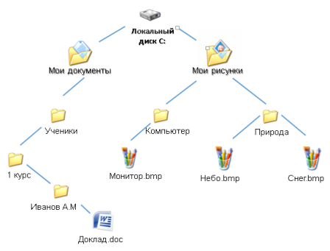
Начало формы
Мастер п/о: Алиева Ф.Г.

